Vnitřní i vnější konstrukce dřevostaveb s novou deskou RigiStabil

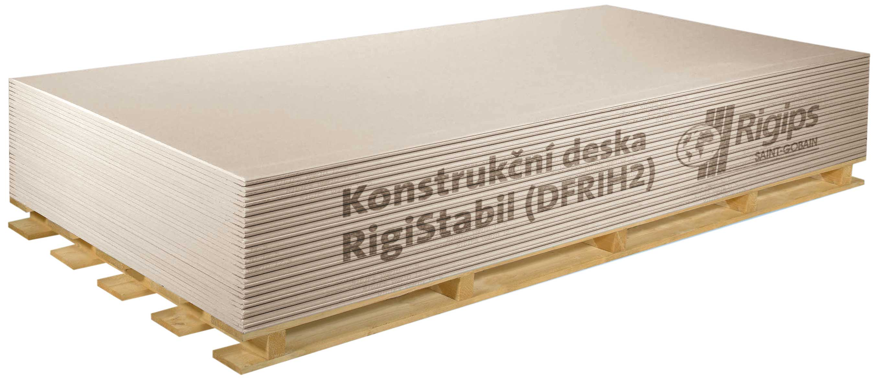

Sádrokartonová konstrukční deska RigiStabil je jedinečný stavební materiál, který lze
na stavbách všestranně použít. Cílené změny v receptuře přípravy sádrového jádra a speciální karton přidaly nové desce vysokou pevnost, houževnatost a únosnost a zlepšily její chování ve vlhkém prostředí.

Konstrukční deska RigiStabil určená do nosných i nenosných konstrukcí nejen v dřevostavbách unese konzolově až 80 kg.

Konstrukční desky RigiStabil a sádrovláknité desky Rigidur jsou doporučované stavební desky pro výstavbu konstrukcí, které mají vysoké nároky na únosnost, pevnost a odolnost. S deskou RigiStabil je možné řešit konstrukce se zvýšenými požadavky na mechanickou a protipožární odolnost. Obě desky také odolají zvýšené vzdušné vlhkosti, která je v koupelnách a kuchyních.
Nižší hmotnost desky a ekonomickou výhodnost ocení realizátoři i investoři.

Vysoká ohybová pevnost desek RigiStabil je předurčuje k použití v podmínkách, kde mohou být vystaveny náročnému mechanickému namáhání. Zkouškami byla prokázána využitelnost do staticky zatížených nosných rámových konstrukcí.
Konstrukční desky RigiStabil jsou nehořlavé, podle reakce na oheň jsou zařazeny do třídy A2–s1, d0. Konstrukce RigiStabil jsou klasifikovány podle evropské normy ČSN EN 13501-2.

Rigips rozšířil svoje portfolio pro dřevostavbaře a uvádí na trh konstrukční systémy opláštěné deskami RigiStabil nebo v kombinaci se sádrovláknitými deskami Rigidur.

Nosný panel s deskami RigiStabil je možné využít pro vnitřní nosné stěny. Základní modulový prvek je tvořen obvodovým rámem s jedním středním sloupkem. Maximální šířka základního modulu je 1 250 mm. Nosný stěnový panel s kombinovaným opláštěním pro obvodové stěny. Pro obvodové stěny je určen panel s kombinovaným opláštěním – na vnitřní straně konstrukční deska RigiStabil, na vnější straně sádrovláknitá deska Rigidur.

Sádrokartonová konstrukční deska RigiStabil (DFRIH2) je:
- určená do nosných i nenosných konstrukcí,
- vhodná pro příčky, předstěny, podhledy a podkroví na dřevěných latích i kovových profilech,
- k použití i v prostorách se zvýšenou vlhkostí jako jsou např. koupelny,
- určená pro zavěšování těžších předmětů – spolehlivě unese konzolově až 80 kg (např. kuchyňské skříňky),
- určená pro konstrukce se zvýšenými požadavky na mechanickou a protipožární odolnost.

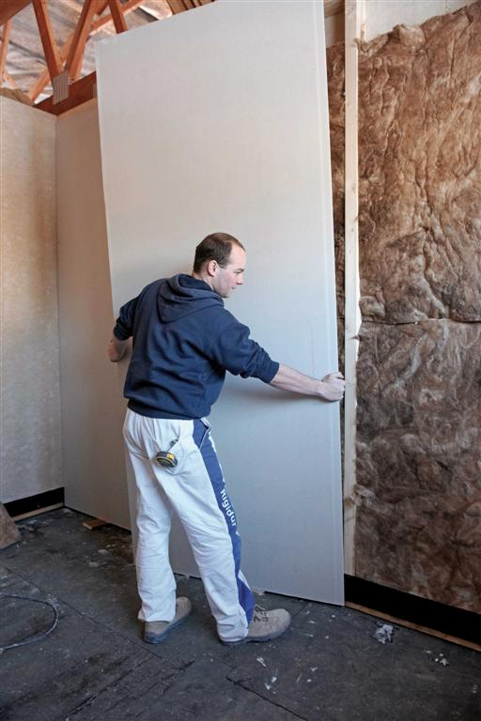

Jiří Provázek, produktový manažer systémů pro dřevostavby, Saint-Gobain Construction Products CZ a.s. Divize Rigips,
Tel. 724 600 800, e-mail: ctp@rigips.cz, www.rigips.cz


